НУЛП, ІКНІ, САП |  | Тема | оцінка | підпис
СПКс-11 | 4 | Оптимізація цільової функції за допомогою генетичного алгоритму
Гадзера І.С.
№ залікової: 1408514
Методи нечіткої логіки та еволюційні алгоритми при автоматизованому проектуванні |  |  | Викладач:
 |  |  | Кривий Р.З.

Мета роботи:
Реалізувати генетичний алгоритм пошуку максимального і мінімального значення цільової функції згідно варіанту.

ІНДИВІДУАЛЬНЕ ЗАВДАННЯ
Варіант -4
Розробити програму, яка реалізовує генетичний алгоритм пошуку максимального і мінімального значення цільової функції - f(x) = a + bx +cx2 + dx3 в інтервалі x = [-10, 53].
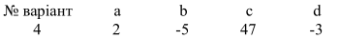
Порядок виконання роботи
1. За допомогою функції fminbnd() в Matlab знайдемо максимальне та мінімальне значення цільової функції. Отже, мінімум функції буде 10.39. Для того, щоб знайти максимум, потрібно поміняти знак функції на протилежний, отже максимум функції буде 52.99.
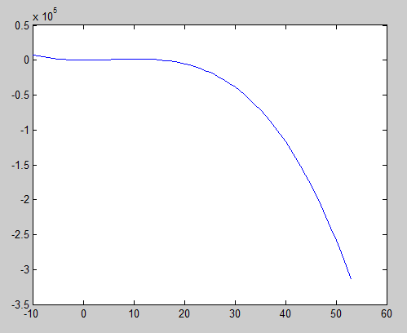
Рис.1. Графік функції (для знаходження мінімума) на інтервалі [-10;53]
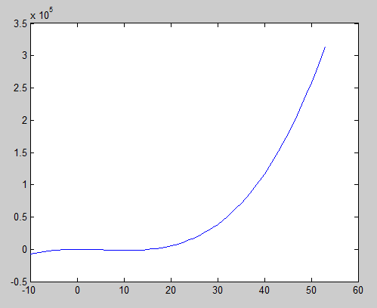
Рис.2. Графік функції (для знаходження максимума) на інтервалі [-10;53]
2. За допомогою написаної на С# програми, що дозволяє виконувати пошук мінімального та максимального значення цільової функції, використовуючи генетичний алгоритм, знайдемо ці значення. Під час реалізації генетичного алгоритму використовується турнірний відбір, одноточкове схрещування і проста мутація.
Знаходження мінімального значення цільової функції:

Початкова популяцiя
0 [-3,07894] fitness = 550,51391
1 [-1,27434] fitness = 90,90571
2 [1,74815] fitness = 120,8648
3 [13,92309] fitness = 946,37322
4 [40,48422] fitness = -122226,21491
Нова популяцiя
0 [-3,07894] fitness = 550,51391
1 [-1,27434] fitness = 90,90571
2 [13,92309] fitness = 946,37322
3 [40,75487] fitness = -125213,27381
4 [13,92309] fitness = 946,37322
Найкраще значення поколiння 946,373224266888
Нова популяцiя
0 [13,92309] fitness = 946,37322
1 [13,92309] fitness = 946,37322
2 [13,92309] fitness = 946,37322
3 [5,87843] fitness = 987,33204
4 [13,92309] fitness = 946,37322
Найкраще значення поколiння 987,332037572373
Нова популяцiя
0 [5,87843] fitness = 987,33204
1 [13,92309] fitness = 946,37322
2 [5,87843] fitness = 987,33204
3 [8,25216] fitness = 1475,48233
4 [5,87843] fitness = 987,33204
Найкраще значення поколiння 1475,48233361132
Нова популяцiя
0 [5,87843] fitness = 987,33204
1 [8,25216] fitness = 1475,48233
2 [8,25216] fitness = 1475,48233
3 [32,39559] fitness = -52829,71612
4 [8,25216] fitness = 1475,48233
Найкраще значення поколiння 1475,48233361132
Нова популяцiя
0 [8,25216] fitness = 1475,48233
1 [8,25216] fitness = 1475,48233
2 [8,25216] fitness = 1475,48233
3 [10,22887] fitness = 1657,72214
4 [8,25216] fitness = 1475,48233
Найкраще значення поколiння 1657,72213675788
Нова популяцiя
0 [10,22887] fitness = 1657,72214
1 [8,25216] fitness = 1475,48233
2 [10,22887] fitness = 1657,72214
3 [3,816] fitness = 500,62242
4 [10,22887] fitness = 1657,72214
Найкраще значення поколiння 1657,72213675788
Нова популяцiя
0 [10,22887] fitness = 1657,72214
1 [10,22887] fitness = 1657,72214
2 [10,22887] fitness = 1657,72214
3 [4,7968] fitness = 728,33982
4 [10,22887] fitness = 1657,72214
Найкраще значення поколiння 1657,72213675788
Нова популяцiя
0 [10,22887] fitness = 1657,72214
1 [10,22887] fitness = 1657,72214
2 [10,22887] fitness = 1657,72214
3 [45,48996] fitness = -185368,70937
4 [10,22887] fitness = 1657,72214
Найкраще значення поколiння 1657,72213675788
Нова популяцiя
0 [10,22887] fitness = 1657,72214
1 [10,22887] fitness = 1657,72214
2 [10,22887] fitness = 1657,72214
3 [49,48742] fitness = -248726,97425
4 [10,22887] fitness = 1657,72214
Найкраще значення поколiння 1657,72213675788
Результат:
[10,22887] fitness = 1657,72214

Знаходження максимального значення цільової функції:

Початкова популяцiя
0 [14,78971] fitness = -503,51489
1 [21,8616] fitness = 8989,52375
2 [7,84479] fitness = -1406,86755
3 [31,0889] fitness = 44871,10542
4 [15,2966] fitness = -185,28884
Нова популяцiя
0 [21,8616] fitness = 8989,52375
1 [21,8616] fitness = 8989,52375
2 [31,0889] fitness = 44871,10542
3 [36,44477] fitness = 82973,97478
4 [31,0889] fitness = 44871,10542
Найкраще значення поколiння 82973,9747830354
Нова популяцiя
0 [36,44477] fitness = 82973,97478
1 [31,0889] fitness = 44871,10542
2 [31,0889] fitness = 44871,10542
3 [-8,25267] fitness = -4930,45603
4 [36,44477] fitness = 82973,97478
Найкраще значення поколiння 82973,9747830354
Нова популяцiя
0 [36,44477] fitness = 82973,97478
1 [36,44477] fitness = 82973,97478
2 [36,44477] fitness = 82973,97478
3 [-1,79194] fitness = -179,14169
4 [36,44477] fitness = 82973,97478
Найкраще значення поколiння 82973,9747830354
Нова популяцiя
0 [36,44477] fitness = 82973,97478
1 [36,44477] fitness = 82973,97478
2 [36,44477] fitness = 82973,97478
3 [20,41434] fitness = 6035,78639
4 [36,44477] fitness = 82973,97478
Найкраще значення поколiння 82973,9747830354
Нова популяцiя
0 [36,44477] fitness = 82973,97478
1 [36,44477] fitness = 82973,97478
2 [36,44477] fitness = 82973,97478
3 [20,14272] fitness = 5546,90157
4 [36,44477] fitness = 82973,97478
Найкраще значення поколiння 82973,9747830354
Нова популяцiя
0 [36,44477] fitness = 82973,97478
1 [36,44477] fitness = 82973,97478
2 [36,44477] fitness = 82973,97478
3 [52,56201] fitness = 306060,28493
4 [36,44477] fitness = 82973,97478
Найкраще значення поколiння 306060,284930927
Нова популяцiя
0 [52,56201] fitness = 306060,28493
1 [36,44477] fitness = 82973,97478
2 [36,44477] fitness = 82973,97478
3 [-9,41532] fitness = -6719,49931
4 [36,44477] fitness = 82973,97478
Найкраще значення поколiння 306060,284930927
Нова популяцiя
0 [52,56201] fitness = 306060,28493
1 [36,44477] fitness = 82973,97478
2 [52,56201] fitness = 306060,28493
3 [6,642] fitness = -1163,19128
4 [52,56201] fitness = 306060,28493
Найкраще значення поколiння 306060,284930927
Нова популяцiя
0 [52,56201] fitness = 306060,28493
1 [52,56201] fitness = 306060,28493
2 [52,56201] fitness = 306060,28493
3 [8,38027] fitness = -1495,24568
4 [52,56201] fitness = 306060,28493
Найкраще значення поколiння 306060,284930927
Результат:
[52,56201] fitness = 306060,28493

3. Для порівняння знайдених результатів знайдемо похибку обчислень та побудуємо таблицю.
Таблиця 1
 | Мінімальне значення | Максимальне значення
Matlab | 10.39 | 52.99
C# | 10.23 | 52.56
Похибка, % | 1.56 | 0.82

4. Лістинг програми.
Лістинг файлу “GAIndividual.cs”
class GAIndividual
{
private static Random randg = new Random(); // Рандомний генератор
public int genome_size;
public double[] genome;
public double fitness;

public GAIndividual(int gsize, double[] min_range, double[] max_range) {
// створити випадкового індивідума довжиною gsize
// і-й ген повине бути в діапазоні між min_range[i] і max_range[i]
genome_size = gsize;
genome = new double[genome_size];
for (int i = 0; i < genome_size; i++) {
genome[i] = (double)randg.NextDouble() * (max_range[i] - min_range[i]) + min_range[i];
}

evalFitness();// оцінити придатність цього нового індивідума
}

public GAIndividual(double[] d)
{
// Створити індивідума, що його ген є таки же як d []
genome_size = d.Length;
genome = new double[genome_size];
for (int i = 0; i < genome_size; i++) {
genome[i] = d[i];
}
evalFitness();// оцінити придатність цієї нового індивідума
}
public GAIndividual mutate(double[] min_range, double[] max_range) {
// rate це шанс кожного гена мутувати
double rate = 1.0f / (double) genome_size;
double[] result = new double[genome_size];
for (int i = 0; i < genome_size; i++)
result[i] = genome[i];
// застосування точкової мутації
for (int i = 0; i < genome_size; i++)

result[i] = randg.NextDouble() * (max_range[i] - min_range[i]) + min_range[i];

return new GAIndividual(result);
}
public static GAIndividual xover1p(GAIndividual f, GAIndividual m) {
// одноточковий кросинговер
Random rng = new Random();
int xpoint = 1 + rng.Next(1);
double[] child = new double[f.genome_size];
for (int i = 0; i < xpoint; i++) {
child[i] = f.genome[i];
}
for (int i = xpoint; i < f.genome_size; i++) {
child[i] = m.genome[i];
}
return new GAIndividual(child);
}

public override String ToString() {

String s = "[";
s += Math.Round(genome[0],5) + "]";
s += " fitness = " + Math.Round(fitness, 5);
return s;
}

private void evalFitness() {

fitness = -(2 - 5 * genome[0] + 47 * genome[0] * genome[0] - 3 *genome[0]*genome[0]*genome[0]);

}
}
Лістинг файлу “ GAEvolve.cs”
class GAEvolve
{
public double[] best_fitness;// є найкращим значенням для і-го покоління даної еволюції
public GAIndividual best_ind; //найкращий індивідум(х) даної еволюції
public GAEvolve(int generations, int pop_size, int genome_size, int xrate, int mrate, double[] min_range, double[] max_range){
best_fitness = new double[generations];
GAPopulation gap = new GAPopulation(pop_size,genome_size,min_range,max_range);
best_fitness[0] = gap.ind[gap.best_index].fitness;

for(int i=1; i < generations; i++){
gap = gap.generate(gap,xrate,mrate,min_range,max_range);
best_fitness[i] = gap.ind[gap.best_index].fitness;

System.Console.WriteLine("Найкраще значення поколiння " + best_fitness[i]);
}
best_ind = gap.ind[gap.best_index];
}

static void Main(string[] args)
{
double[] min = new double[] { -10f };
double[] max = new double[] { 53 };
GAEvolve gae = new GAEvolve(10, 5, 1, 70, 20, min, max);
Console.WriteLine("Результат:");
Console.WriteLine( gae.best_ind);
Console.ReadKey();

}
}
Висновок: під час виконання лабораторної роботи, я розробив програму, яка дозволяє знаходити глобальний оптимум заданої функції за допомогою генетичного алгоритму.

